Десять испытанных способов наказания,
не оскорбительных для ребенка
(2-я часть)

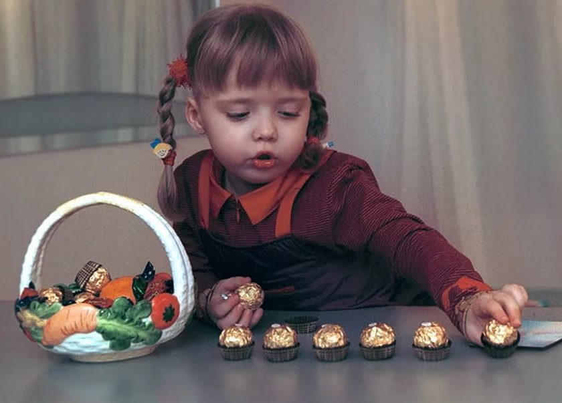
6. Лишение десерта или сладостей. Если ребенок из жадности накладывает себе полную тарелку, а съедает только половину, если он не хочет даже попробовать какое-то новое блюдо, это будет достаточным основанием, чтобы сказать: «Сожалею, но тогда пирожное ты не получишь». Можно также лишить ребенка выдаваемого время от времени кусочка шоколада, если, к примеру, маленький лакомка без спроса залез в коробку со сладостями. Однако неразумно наказывать таким образом ребенка за то, например, что он разрисовал фломастером стену в коридоре. Такое наказание способно лишь повысить в его глазах привлекательность сладостей, что совершенно излишне.
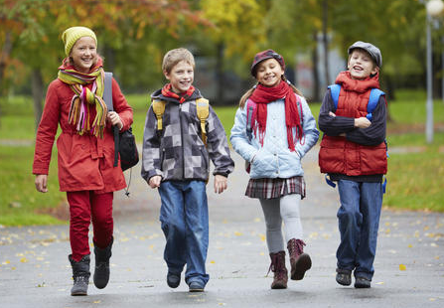
7. Запрет на прогулки. Справедливое наказание для детей постарше, которые не соблюдают уговор («Пожалуйста, в пять часов будь дома!») или забывают о своих обязанностях, резвясь с друзьями на игровой площадке. Каждый ребенок понимает взаимосвязь, когда родители запрещают очередные встречи с друзьями, пока не будет наведен порядок в детской комнате или не будут выполнены школьные задания.
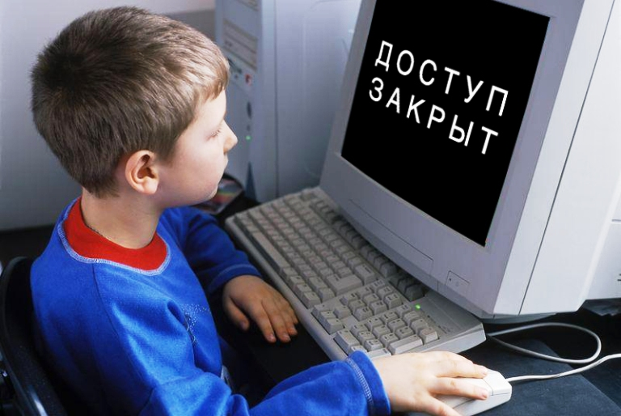
8. Запрет на телевизор или компьютер. Это наказание бывает эффективным тогда, когда не соблюдается разрешенное время пользования компьютером или просмотра телепередач, если вопреки уговору ребенок переключается с программы на программу, протестует, когда родители выключают аппарат и т.д. Взрослые могут ограничить просмотр передач, мотивируя запрет тем, что ребенок отлынивает от обязанностей по дому. В остальном действует то же правило, что и при запрете сладостей: не использовать интерес ребенка к телепередачам и компьютеру как стандартное наказание, потому что это только усилит тягу к такому времяпрепровождению.
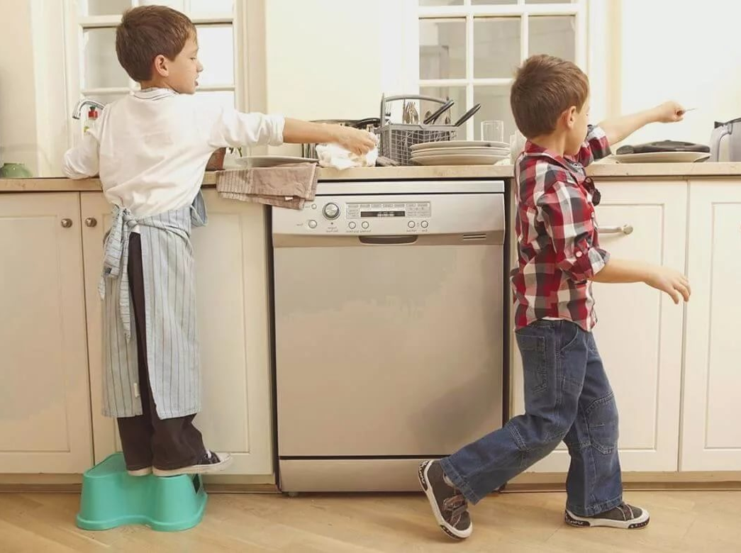
9. Возмещение причиненного ущерба. Где возможно, наказания должны также служить исправлению допущенной ошибки или помогать устранить последствия неправильного поведения. Трех-, четырехлетний ребенок, со злости или из озорства пачкает обеденный стол или вываливает на пол содержимое платяного шкафа, обязательно должен помочь восстановить порядок в доме, даже если это у него не очень хорошо получается. Иногда стоит дополнительно обязать ребенка сделать какое-нибудь «доброе дело». Если он нарочно сломал вещь своего товарища, то должен не только починить ее или отдать что-нибудь взамен, но, возможно, еще и подарить «пострадавшей стороне» в виде компенсации какую-нибудь безделушку или оказать помощь, в которой тот нуждается.
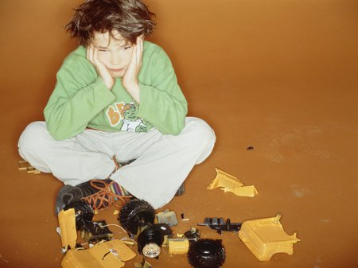
10. «Сам виноват!» Кому-то такой экстремальный метод может показаться слишком жестоким и коварным, но если он действует, его можно использовать. Родители дают ребенку прочувствовать последствия его действий, вообще ничего не предпринимая. К примеру, молча наблюдают, как их чадо ломает свою любимую игрушку, надеясь, что, если вещь будет испорчена, он извлечет из этого урок. Преимущество этого «естественного» наказания: родителям не приходится лишний раз демонстрировать свою власть. Правда, взрослым не всегда удается преодолеть природный инстинкт защиты ребенка.

